新 书 推 荐

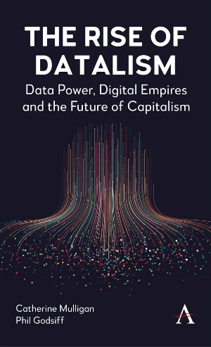
中文书名：《数据主义崛起：数据权力、数字帝国与资本主义的未来》
英文书名：THE RISE OF DATALISM：Data Power, Digital Empires and the Future of Capitalism
作 者：Catherine Mulligan and Phil Godsiff
出 版 社：Anthem Press
代理公司：ANA/Jessica Wu
页 数：200页
出版时间：2027年3月
代理地区：中国大陆、台湾
审读资料：电子稿
类 型：大众社科

内容简介：

本书提出，数字时代正在催生一种名为“数据主义”（datalism）的新范式：数据与人的行为和体验取代物质资源，成为权力与利润的主要来源，并从根本上重塑经济体系、劳动力市场和全球治理机制。

本书以独到而有说服力的视角，讲述了我们这个时代最深刻的变革之一：经济体系正从以资本为核心，逐渐转向以数据作为权力与价值核心的新体系。在这一新秩序中，经济活动不再主要围绕工厂和其他实体资源的所有权展开，而越来越取决于收集、处理和控制由个人、组织和整个社会不断产生的海量数据的能力。

作者认为，这一变化并非资本主义的简单延伸，而是一场结构性的转变。数字平台、人工智能系统和数字基础设施构建出了一种全新的经济组织方式：点击、行动、创造力与互动这类人的活动，都成为生产的原材料。然而，与传统劳动不同，这些贡献大多隐形、不被认可，也得不到相应的报酬。由此，权力日益集中于掌握和控制数据的人和机构手中，市场、劳资关系以及竞争格局也随之发生改变。

本书将历史分析与当代案例相结合，追溯这一体系的形成过程：从数字平台的早期发展，到全球科技巨头崛起，再到人工智能驱动的经济体系。作者进一步探讨这一转变对民主、不平等和全球权力格局的影响，指出数据已经成为重要的地缘政治资产。同时，本书也关注改变现状的可能性，从新的监管方式，到“数据公地”、公共利益导向的人工智能等替代性模式，探索我们如何重新思考数据的所有权与使用方式。

本书兼具可读性与严谨性，为读者提供理解这个转型时代的一套全新语言和思考框架，也促使我们进一步追问：我们究竟希望建设一个怎样的数字未来？

作者简介：


凯瑟琳·穆里根（Catherine Mulligan）是数字技术与可持续发展领域的研究者、专家，现任帝国理工学院访问学者。她拥有剑桥大学博士学位和可持续发展工程哲学硕士学位。拥有超过15年的研究与产业实践经验，她曾在爱立信（Ericsson）工作10年，长期关注数字技术、人工智能、区块链及其对经济、社会和可持续发展的影响。她曾参与联合国秘书长数字合作高级别小组工作，并是帝国理工学院加密货币研究与工程中心（Centre for Cryptocurrency Research and Engineering）的共同创办人。


菲尔·戈德西夫（Phil Godsiff），分布式系统与数字经济领域研究者、专家，现任萨里大学商学院数字经济研究中心（CoDE）高级研究员。主要研究区块链技术及其社会与经济影响。他关注新兴技术如何重塑信任、治理和组织模式，以及这些变化将如何影响未来的社会与经济体系。他曾参与英国政府分布式账本技术相关政策研究，并为英国政府首席科学顾问的相关报告提供专业意见。

感谢您的阅读！
请将反馈信息发至：版权负责人
Email：Rights@nurnberg.com.cn
安德鲁·纳伯格联合国际有限公司北京代表处
北京市海淀区中关村大街甲59号中国人民大学文化大厦1705室, 邮编：100872
电话：010-82504106
公司网址：http://www.nurnberg.com.cn
书目下载：http://www.nurnberg.com.cn/booklist_zh/list.aspx
书讯浏览：http://www.nurnberg.com.cn/book/book.aspx
视频推荐：http://www.nurnberg.com.cn/video/video.aspx
豆瓣小站：http://site.douban.com/110577/
新浪微博：安德鲁纳伯格公司的微博_微博 (weibo.com)
小 红 书：“安德鲁读书”， “安德鲁童书”
微信订阅号：ANABJ2002


